  
Fecha : 06/01/2021, Hora : 12:19:05 | Se inició correctamente USSD 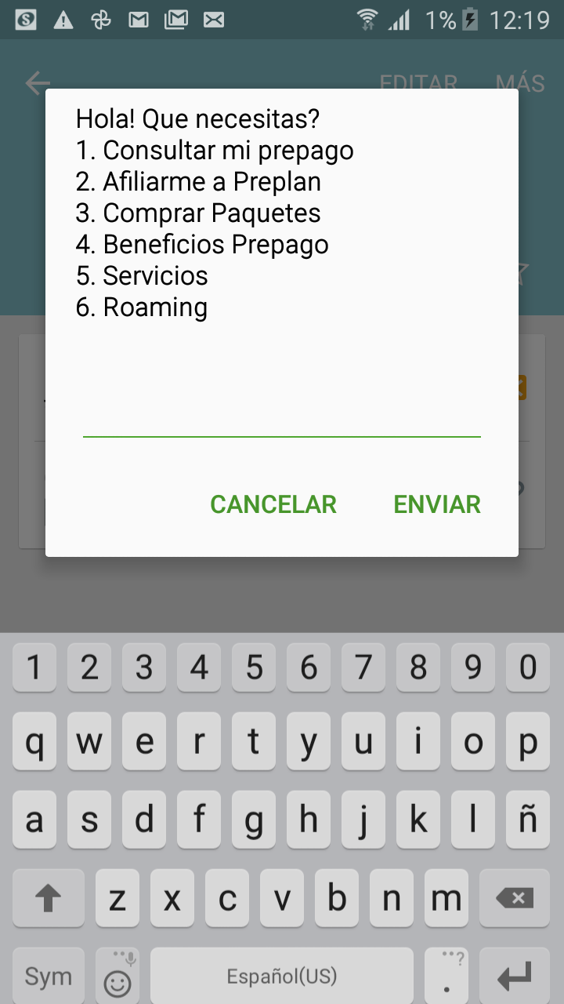  
Fecha : 06/01/2021, Hora : 12:19:09 | Se ingresó correctamente a la opción : Consultar mi prepago 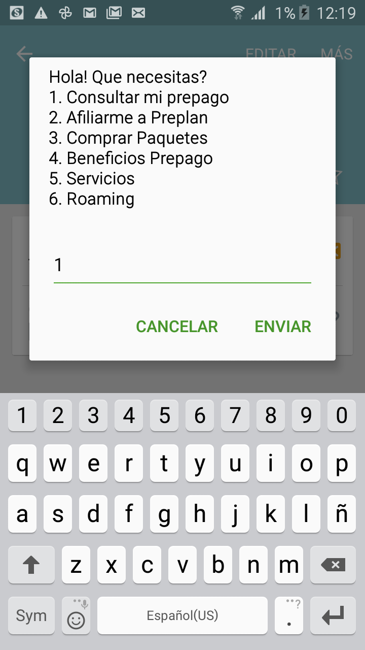  
Fecha : 06/01/2021, Hora : 12:19:16 | Se ingresó correctamente a la opción : Continua aqui 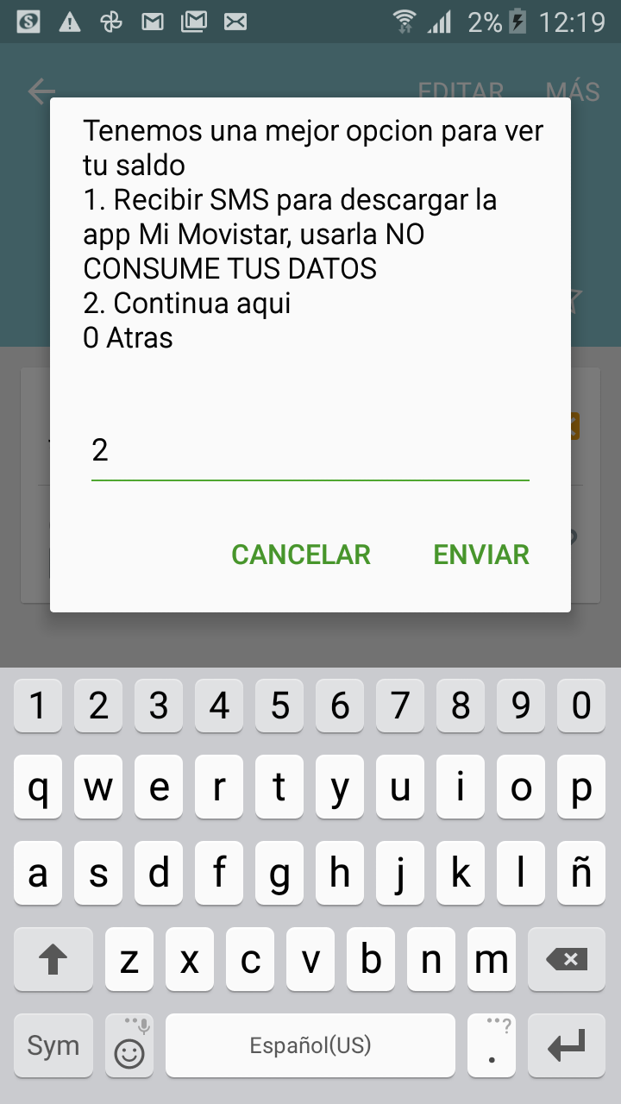  
Fecha : 06/01/2021, Hora : 12:19:23 | Se ingresó correctamente a la opción : Mas sobre mi Prepago 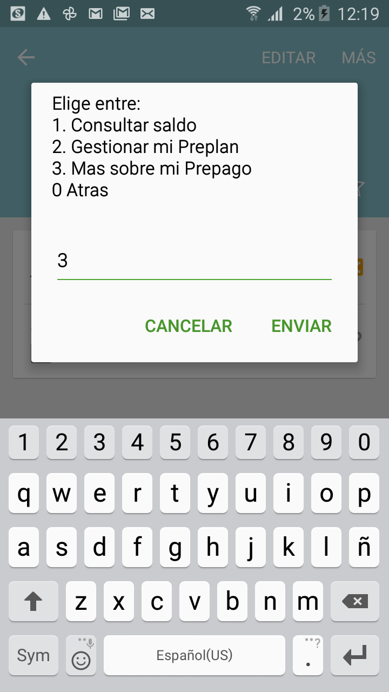  
Fecha : 06/01/2021, Hora : 12:19:30 | Se ingresó correctamente a la opción : Llamadas Internacionales 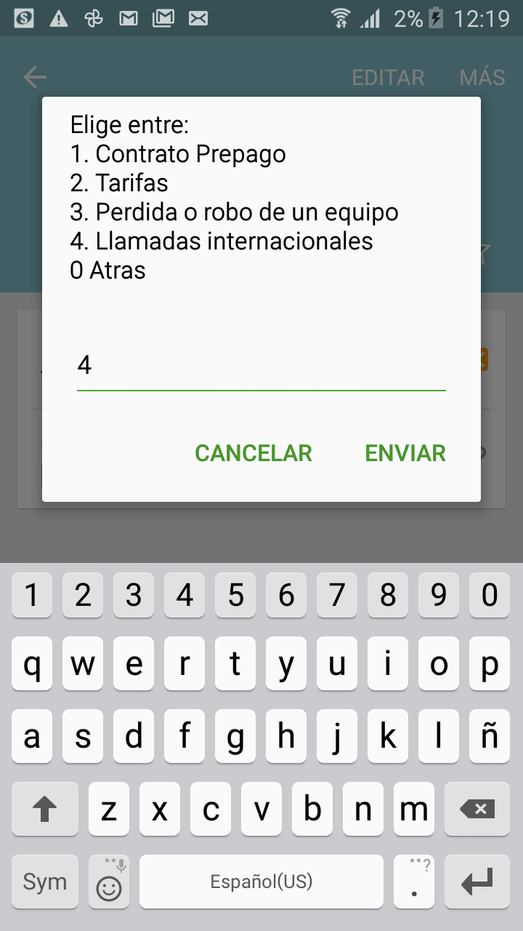  
Fecha : 06/01/2021, Hora : 12:19:37 | Se ingresó correctamente a la opción : Movistar 1911 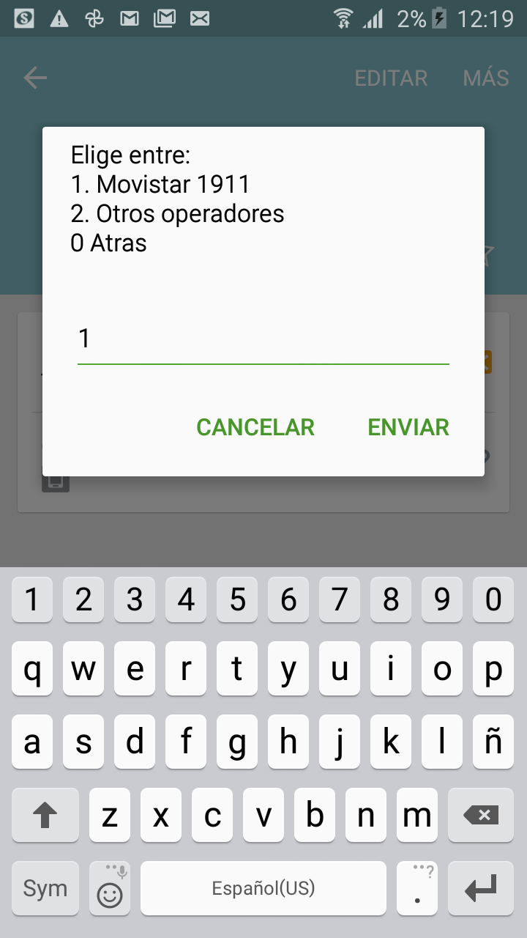  
Fecha : 06/01/2021, Hora : 12:19:44 | Se obtiene la información solicitada Como realizar llamadas internacionales a otros Movistar
Marca 1911 + 00 + codigo pais + numero internacional 